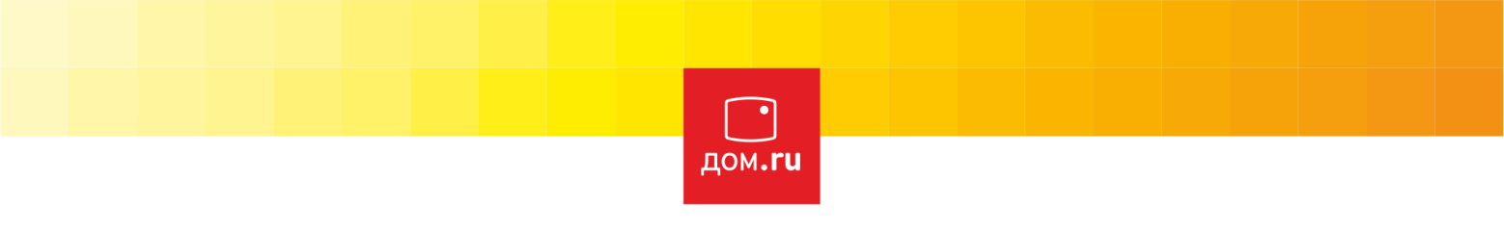

ИЗВЕЩЕНИЕ ОБ ОТКАЗЕ ОТ ПРОВЕДЕНИЯ ЗАКУПКИ

0160217259CB
Способ закупки: Запрос коммерческих предложений в электронной форме.
Сведения о заказчике: ЭР-Телеком Холдинг.
Место нахождения: Российская Федерация, 614099, г. Пермь, ш. Космонавтов, д. 111 к.43.
Адрес электронной почты: zakupki@domru.ru
Контактное лицо: Морозов Дмитрий Сергеевич, тел.: +7 (342) 246-22-33, e-mail: dmitrii.morozov@domru.ru.
Наименование закупки: Закупка систем хранения данных (СХД) для нужд АО "ЭР-Телеком Холдинг"
Предмет договора (лота):
Лот №1: СХД для сервисов ЦУС (в рублях РФ, 100% постоплата).
Лот №2: СХД для сервисов ЦУС (в долларах США, 50% аванс, 50% постоплата).
Лот №3: СХД для сервисов ИТ (в рублях РФ, 100% постоплата).
Лот №4: СХД для сервисов ИТ (в долларах США, 50% аванс, 50% постоплата).
Классификация товаров, работ, услуг:
Код классификатора / номенклатуры ТРУ | Наименование товаров, работ, услуг | Количество (ед. измерения)
Лот №1:
[2.5.3] Системы хранения данных | СХД | 2.00 (компл): В соответствии с ТЗ
[2.5.3] Системы хранения данных | СХД | 2.00 (компл): В соответствии с ТЗ
Лот №2:
[2.5.3] Системы хранения данных | СХД | 2.00 (компл): В соответствии с ТЗ
[2.5.3] Системы хранения данных | СХД | 2.00 (компл): В соответствии с ТЗ
Лот №3:
[2.5.3] Системы хранения данных | СХД | 1.00 (компл): В соответствии с ТЗ
[2.5.3] Системы хранения данных | СХД | 1.00 (компл): В соответствии с ТЗ
Лот №4:
[2.5.3] Системы хранения данных | СХД | 1.00 (компл): В соответствии с ТЗ
[2.5.3] Системы хранения данных | СХД | 1.00 (компл): В соответствии с ТЗ

Место поставки товаров, выполнения работ, оказания услуг: Товар должен быть доставлен до адреса(ов) Заказчика в соответствие с требованиями, указанными в Техническом задании (Приложение №2 к настоящему Извещению)
Начальная (максимальная) цена договора (лота):
Лот №1: Невозможно определить начальную (максимальную) цену договора (лота).
Лот №2: Невозможно определить начальную (максимальную) цену договора (лота).
Лот №3: Невозможно определить начальную (максимальную) цену договора (лота).
Лот №4: Невозможно определить начальную (максимальную) цену договора (лота).
Место подачи заявок: Заявка на участие может быть направлена до на электронный портал закупок Дом.ru. по адресу https://zakupki.domru.ru/
Запросы разъяснений размещаются на портале закупок Дом.ru https://zakupki.domru.ru/
Примечание: При подаче Участником предложения по последнему/единственному этапу закупки менее, чем за 30 минут до окончания срока подачи предложений, срок окончания подачи предложений автоматически продлевается на 30 минут от времени подачи данного предложения. В течение этого времени Участники могут улучшить свои предложения.
Организатор запроса коммерческих предложений оставляет за собой право объявить Переторжку. Количество Переторжек остается на усмотрение Организатора.
Заказчик вправе выбрать любой (любые) из Лотов Закупки и отказаться от остальных Лотов в зависимости от выбранных Заказчиком условий оплаты.

Время, указанное в настоящем извещении, соответствует времени сервера (МСК+2).
Дата и время начала подачи заявок: 16 августа 2017 года в 16:00 по времени сервера .
Дата и время окончания подачи заявок: 25 августа 2017 года в 14:00 по времени сервера .
Место, дата и время рассмотрения заявок: АО "ЭР-Телеком Холдинг", г. Пермь, в часов местного времени.
Место, дата и время подведения итогов закупки: АО "ЭР-Телеком Холдинг", г. Пермь, в часов местного времени.
Отказ от проведения закупки по лотам:
Лот №1: СХД для сервисов ЦУС (в рублях РФ, 100% постоплата).
Лот №3: СХД для сервисов ИТ (в рублях РФ, 100% постоплата).
Дата принятия решения об отказе: 21 ноября 2017 года
Основание принятия решения об отказе: В связи с выбором варианта оплаты в долларах США, 50% аванс, 50% постоплата и подведением итогов по лотам №№2, 4 Организатором процедуры принято решение об отмене лотов №№1, 3.

